广州航海学院

计算机网络技术与实训 实验报告

|  |  |
| --- | --- |
| 成绩 |  |

|  |  |  |  |
| --- | --- | --- | --- |
| 专业班级 | 软件162 | 实验日期 | 20170518 |
| 姓 名 | 刘锋涛 | 学 号 | 201615030205 |
| 实验名称 | 实验12 OSPF单区域配置 | 指导教师 |  |

## 一、实验目的

* 掌握OSPF中Router ID的配置方法
* 掌握OSPF的配置方法掌握通过display命令查看OSPF运行状态的方法
* 掌握使用OSPF收发缺省路由的方法
* 掌握修改OSPF hello和dead时间的配置方法
* 理解多路访问网络中的DR或BDR选举
* 掌握OSPF路由优先级的修改方法

## 二、实验场景

您是公司的网络管理员。现在公司网络中需要使用OSPF协议来迚行路由信息的传递。规划网络中所有路由器属于OSPF的区域0。实际使用中需要向OSPF发布默认路由，此外您也希望通过这次部署了解DR/BDR选举的机制。

## 三、实验拓扑

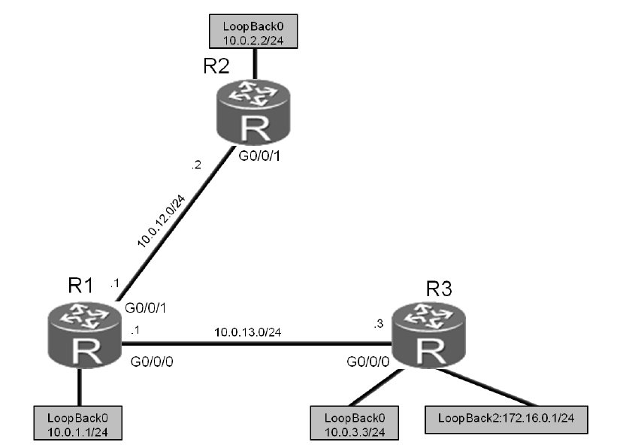

图12.1 OSPF单域配置实验拓扑图

（实验报告中截取eNSP拓扑图代替此图）

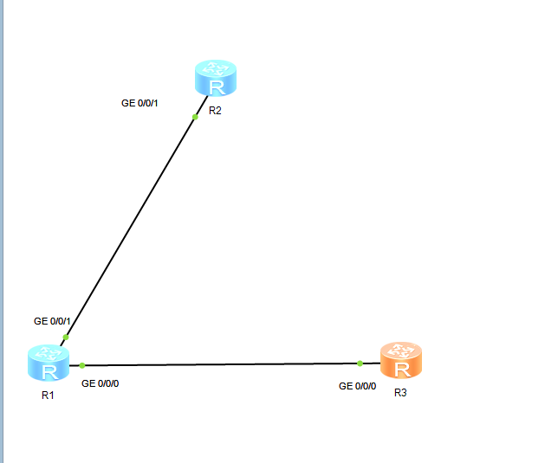

## 四、实验设备

本实验采用华为eNSP模拟仿真平台软件完成

|  |  |  |  |
| --- | --- | --- | --- |
| 名称和型号 | 版本 | 数量 | 描述 |
| PC | Windows XP SP2或Windows 7 | 1 |  |
| 模拟器程序 | 华为eNSP软件 | 1 |  |

## 五、实验步骤

### 任务一 实验环境准备

如果本任务中您使用的是空配置设备，需要从任务一开始配置，然后跳过任务二。如果使用的设备包含上一个实验的配置，请直接从任务二开始配置。

#### 步骤1 R1基本配置以及IP编址。

（根据实验指南操作、*记录操作过程及回显结果）*

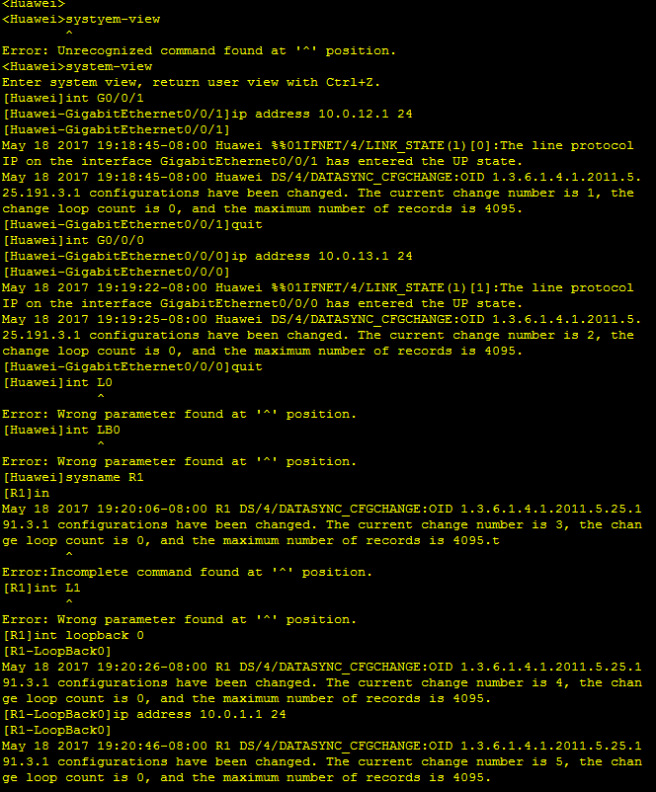

#### 步骤2 R2基本配置以及IP编址。

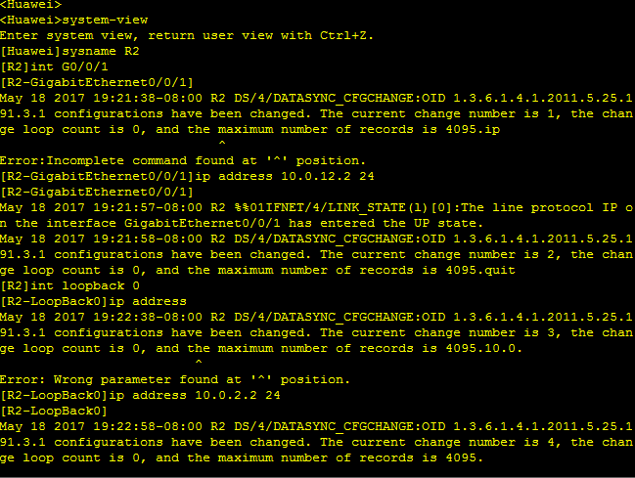

（根据实验指南操作、*记录操作过程及回显结果）*

#### 步骤3 R3基本配置以及IP编址。

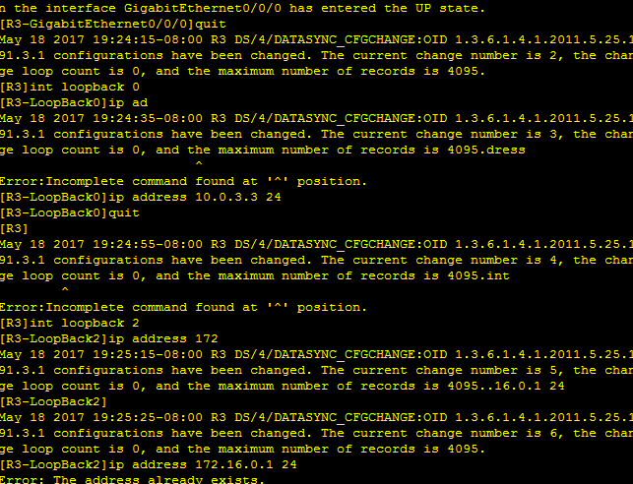

（根据实验指南操作、*记录操作过程及回显结果）*

### 任务二 清除设备上原有的配置

#### 步骤1 打开R1必要的接口，关闭无关接口。

（根据实验指南操作、*记录操作过程及回显结果）*

#### 步骤2 打开R2必要的接口，关闭无关接口。

（根据实验指南操作、*记录操作过程及回显结果）*

#### 步骤3 打开R3必要的接口，关闭无关接口。

（根据实验指南操作、*记录操作过程及回显结果）*

#### 步骤4 删除R1上的RIP认证配置和RIP进程1。

（根据实验指南操作、*记录操作过程及回显结果）*

#### 步骤5 删除R2上的RIP认证配置和RIP进程1。

（根据实验指南操作、*记录操作过程及回显结果）*

#### 步骤6 删除R3上的RIP认证配置和RIP进程1。

### 任务三 配置OSPF

#### 步骤1 将R1的Router ID配置为10.0.1.1（逻辑接口Loopback 0的地址），开启OSPF进程1（缺省进程），并将网段10.0.1.0/24、10.0.12.0/24和10.0.13.0/24发布到OSPF区域0。

（根据实验指南操作、*记录操作过程及回显结果）*

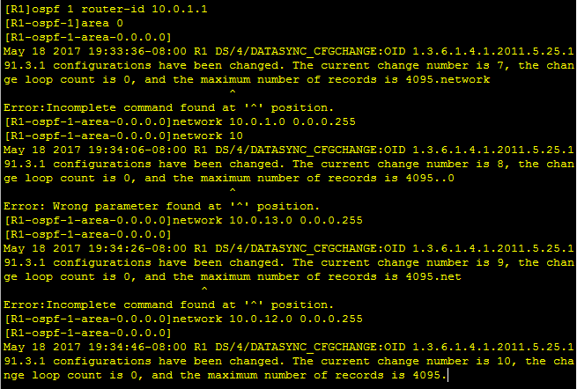

**\* 注意：**同一个路由器可以开启多个OSPF进程，默认进程号为1，由于进程号只具有本地意义，所以同一路由域的不同路由器可以使用相同或不同的OSPF进程号。另外network命令后面需使用反掩码。

#### 步骤2 将R2的Router ID配置为10.0.2.2，开启OSPF迚程1，并将网段10.0.12.0/24和10.0.2.0/24发布到OSPF区域0。

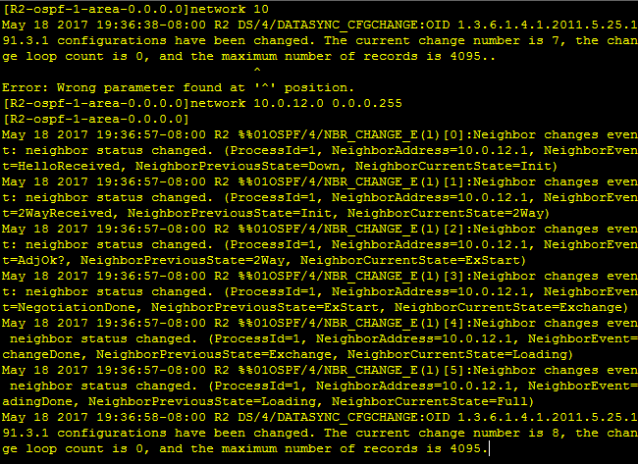

（根据实验指南操作、*记录操作过程及回显结果）*

*当回显信息中包含“NeighborCurrentState=Full”信息时，表明邻接关系已经建立。

#### 步骤3 将R3的Router ID配置为10.0.3.3，开启OSPF迚程1，并将网段10.0.3.0/24和10.0.13.0/24发布到OSPF区域0。

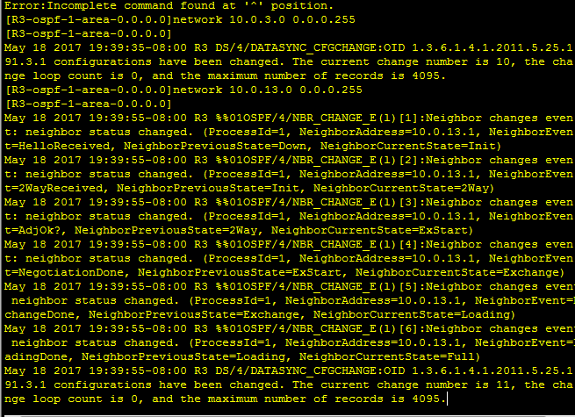

（根据实验指南操作、*记录操作过程及回显结果）*

### 任务四 验证OSPF配置

待OSPF收敛完成后，查看R1、R2和R3上的路由表。

#### 步骤1查看R1的路由表。

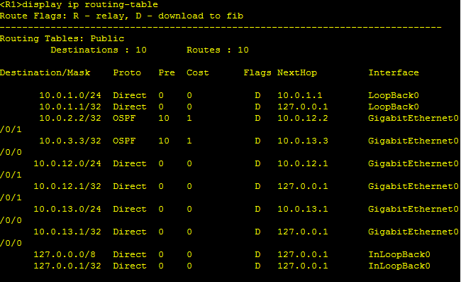

（根据实验指南操作、*记录操作过程及回显结果）*

#### 步骤2查看R2的路由表。

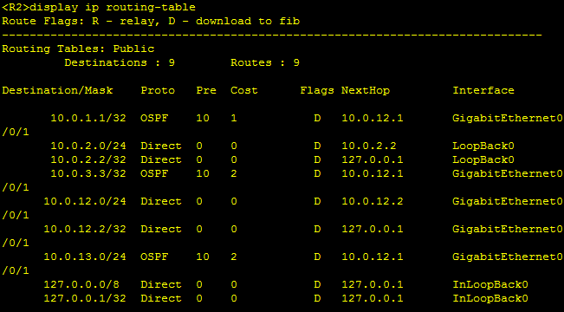

（根据实验指南操作、*记录操作过程及回显结果）*

#### 步骤3查看R3的路由表。

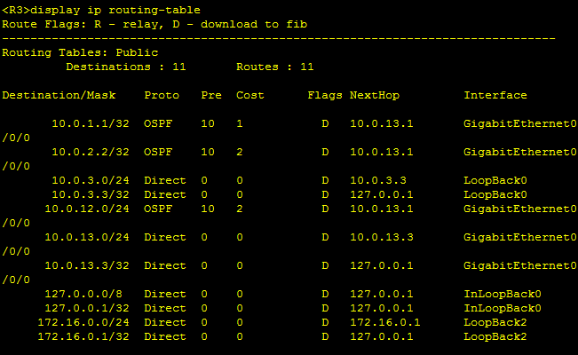

（根据实验指南操作、*记录操作过程及回显结果）*

#### 步骤4检测R2和R1（10.0.1.1）以及R2和R3（10.0.3.3）间的连通性。

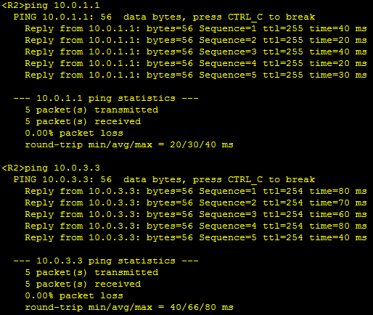

（根据实验指南操作、*记录操作过程及回显结果）*

#### 步骤5执行display ospf peer命令，查看OSPF邻居状态。

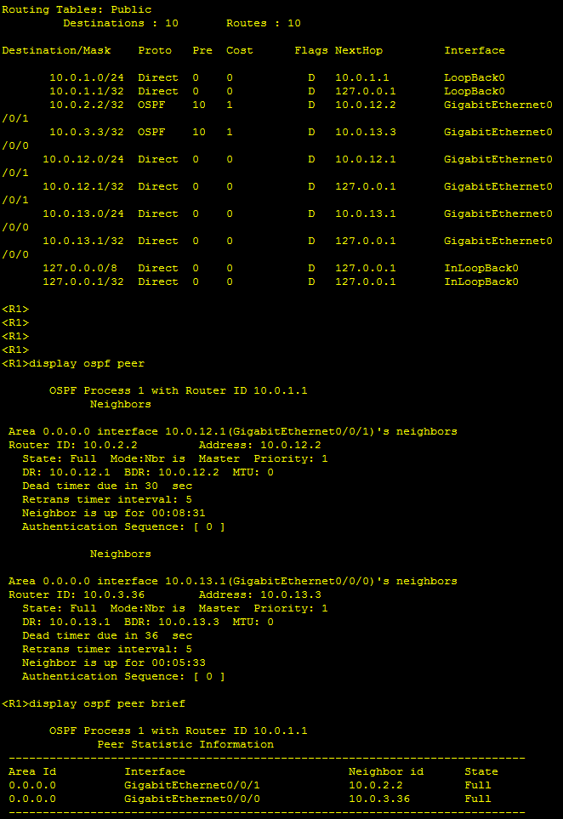

（根据实验指南操作、*记录操作过程及回显结果）*

* **display ospf peer**命令显示所有OSPF邻居的详细信息。本任务中，10.0.13.0网段上R1是DR。由于DR选举是非抢占模式，如果OSPF进程不重启，R3将不会取代R1的DR角色。

执行display ospf peer brief命令，可以查看简要的OSPF邻居信息。

### 任务五 修改OSPF hello和dead时间参数

#### 步骤1 在R1上执行display ospf interface GigabitEthernet 0/0/0命令，查看OSPF默认的hello和dead时间。

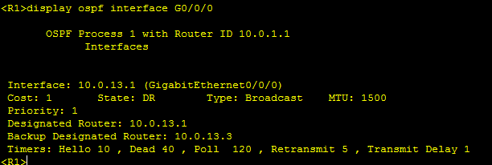

（根据实验指南操作、*记录操作过程及回显结果）*

#### 步骤2 在R1的GE0/0/0接口执行ospf timer命令，将OSPF hello和dead时间分别修改为15秒和60秒。

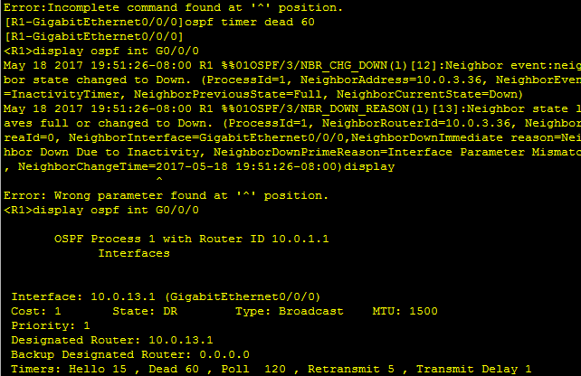

（根据实验指南操作、*记录操作过程及回显结果）*

#### 步骤3 在R1上查看OSPF邻居状态。

（根据实验指南操作、*记录操作过程及回显结果）*

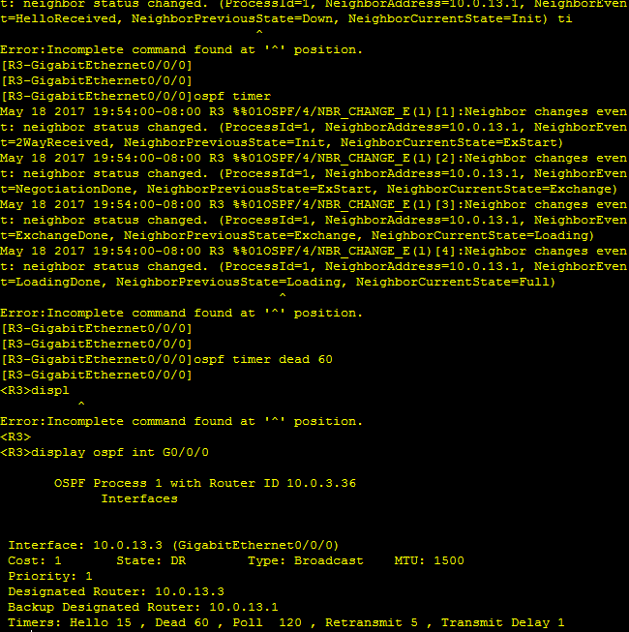

上述回显信息表明，R1只有一个邻居，那就是R2。因为R1和R3上的OSPF hello和dead时间取值不同，所以R1无法与R3建立OSPF邻居关系。

在R3的GE0/0/0接口执行**ospf timer**命令，将OSPF hello和dead时间分别修改为15秒和60秒。

（根据实验指南操作、*记录操作过程及回显结果）*

#### 步骤4 再次在R1上查看OSPF邻居状态。

（根据实验指南操作、*记录操作过程及回显结果）*

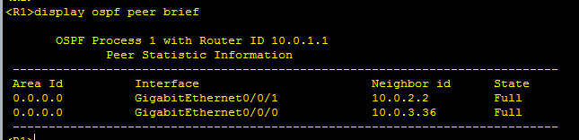

### 任务六 OSPF缺省路由发布及验证

#### 步骤1 在R3上配置缺省路由并发布到OSPF域内。

（根据实验指南操作、*记录操作过程及回显结果）*

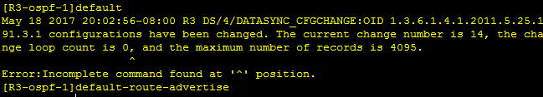

#### 步骤2 查看R1和R2的路由表。可以看到，R1和R2均已经学习到了R3发布的缺省路由。

（根据实验指南操作、*记录操作过程及回显结果）*

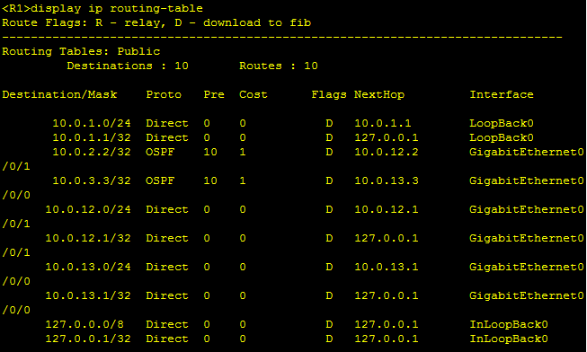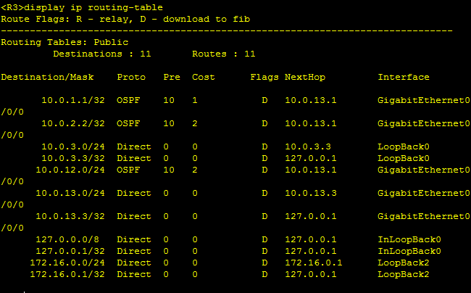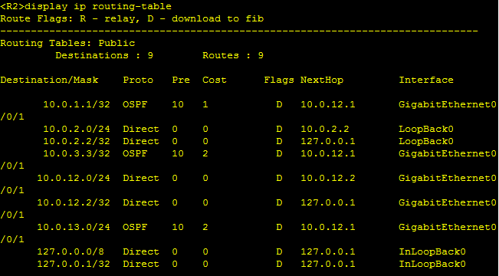

#### 步骤3 使用ping命令，检测R2与172.16.0.1/24网段之间的连通性。

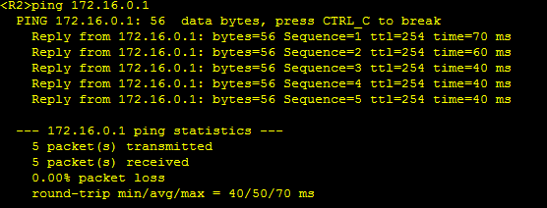

（根据实验指南操作、*记录操作过程及回显结果）*

### 任务七 控制OSPF DR/BDR的选举

#### 步骤1 执行display ospf peer命令，查看R1和R3的DR/BDR角色。

C:\Users\Administrator\Desktop\新建文件夹\2.PNG

（根据实验指南操作、*记录操作过程及回显结果）*

上述回显信息表明，由于默认路由器优先级（数值为1）相同，但R3的Router ID 10.0.3.3大于R1的Router ID 10.0.1.1，所以R3为DR，R1为BDR。

#### 步骤2 执行ospf dr-priority命令，修改R1和R3的DR优先级。

C:\Users\Administrator\Desktop\新建文件夹\3.PNG

（根据实验指南操作、*记录操作过程及回显结果）*

默认情况下，DR/BDR的选丼采用的是非抢占模式。路由器优先级修改后，不会自动重新选举DR。因此，需要重置R1和R3间的OSPF邻居关系。

#### 步骤3 先关闭然后再打开R1和R3上的Gigabit Ethernet 0/0/0接口，重置R1和R3间的OSPF邻居关系。

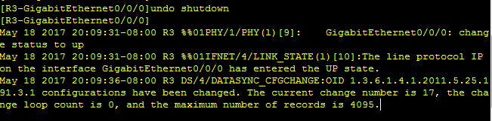

（根据实验指南操作、*记录操作过程及回显结果）*

#### 步骤4 执行display ospf peer命令，查看R1和R3的DR/BDR角色。

C:\Users\Administrator\Desktop\新建文件夹\5.PNG

（根据实验指南操作、*记录操作过程及回显结果）*

上述信息表明，R1的DR优先级高于R3，因此R1被选丼为DR，而R3成为了BDR。

### 任务八 查看配置文件

#### 步骤1 查看R1配置文件C:\Users\Administrator\Desktop\新建文件夹\000.PNG

（根据实验指南操作、*记录操作过程及回显结果）*

#### 步骤2 查看R2配置文件

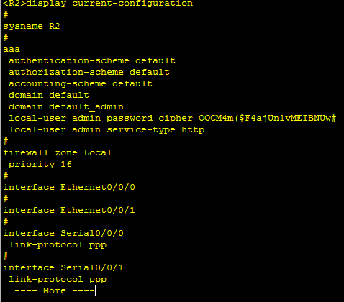

（根据实验指南操作、*记录操作过程及回显结果）*

#### 步骤3 查看R3配置文件

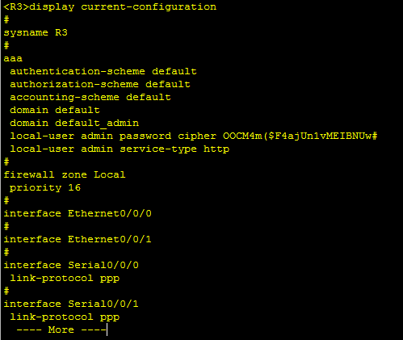

（根据实验指南操作、*记录操作过程及回显结果）*